SAKRÁLNE STAVBY

Kríže, malý park – pamätník padlým vojakom

Kríže

Krížov je v chotári viac. Pôvodné boli drevené, v súčasnosti ich nahradili kovovými a kamennými krížmi. Kríže sú rozmiestnené pri vstupe do obce v smere od Starej Ľubovne, na rázcestí pri parku v predzáhradke rodinného domu č. 591, ktorý dali postaviť veriaci z Ameriky v roku 1907. Ďalší kríž je postavený pri ceste do Kolačkova (na Novej štvrti). Tento kríž bol tu premiestnený z kostolného dvora v roku 1964 počas pôsobenia dekana Ondreja Ovšonku. Z obce je najviac viditeľný kríž na poli pri starej
cestičke do kúpeľov (Na kopaňiňe) a nový kríž na Hombarku postavený v jubilejnom roku 2000.

Kríž pri Kruhovom objazde /1907/

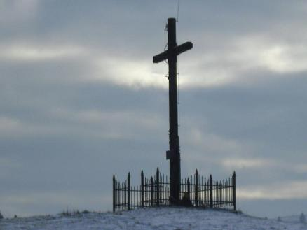
Miléniový kríž – Kočí zomek, postavený na prelome tisícročia /rok 2000/

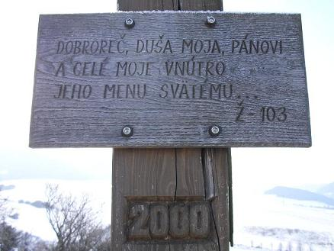

Detail Miléniového kríža

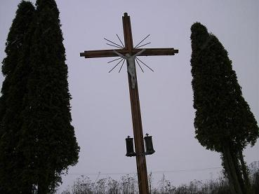
Kríž na kopci pri vstupe do obce

Vodná píla so šrotovacím mlynom
K pamiatkam v obci patrila aj vodná píla so
šrotovacím mlynom, ktoré boli poháňané vodným
kolesom na horný náhon. Obidve technické
stavby začiatkom 90. rokov 20. storočia vyhoreli.
Pílu (gáter) obec darovala Ľubovnianskemu
múzeu v Starej Ľubovni.

Malý park
Pamätným miestom v obci je aj malý park pri moste na rázcestí Kolačkov - Jakubany.
Občania na pamäť budúcim generáciám v ňom umiestnili pamätnú tabuľu na podstavci
s menoslovom padlých účastníkov l. a 2. svetovej vojny.
V 1. svetovej vojne padli:
Eduard Kmeč
Vincent Kmeč
Konštantín Kaleta
Pavol Barlík
Viktor Francuz
Jozef Repka
Štefan Konkoľ
Michal Pokušovič
Tomáš Rura
Melicher Malis
Alexander Folvarčík
Robert Konkoľ
Jozef Beňák
Bartolomej Štellmach
Štefan Janči
Ludvik Smrek
Tomáš Folvarčík
Gabriel Štellmach
Peter Maliňák
František Kaleta
Jakub Gutman
Severín Štellmach
Ján Mudrák
V 2. svetovej vojne padli:
Karol Kmeč
Jakub Repka
Šimon Konkoľ
Roman Barlík
Štefan Konkoľ
Peter Barlík
V roku 1968 bol na ploche pred pomníkom urobený reliéf súčasného štátneho znaku.
Plocha dvojramenného kríža a troch kopcov je každoročne vysadená kvitnúcimi farebnými
kvetmi. Tento symbol slovenskej štátnosti bol v rokoch normalizácie zasypaný
zeminou a po roku 1990 znovu odhalený. V roku 2007 bol pomník z dôvodu výstavby
kruhovej križovatky premiestnený k vonkajšej strane kamenného múru kostolného
dvora vedľa malej kaplnky P. Márie. Priestor parku je pekne udržiavaný

